我的思路 思考 20260929
SIF插件
每日变化，listing页面变化，备注，广告，（修改标题或图片，修改价格，做秒杀，新增广告活动，Woot）
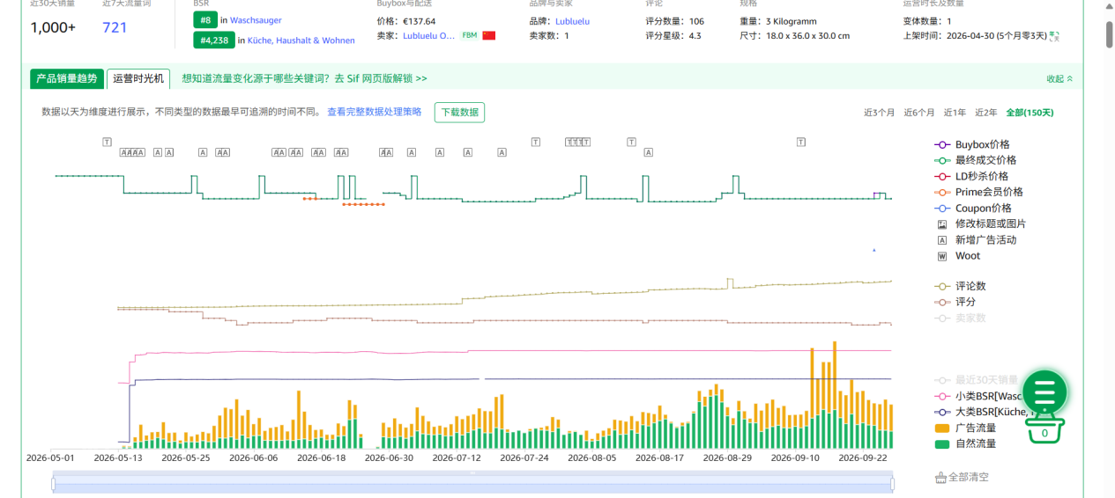
流量变化（广告流量，自然流量） 评论数，评分，卖家数量
buybox价格，最终成交价格，LD秒杀价格，prime会员价格，coupon优惠券价格，listing变化（修改标题，描述，或者图片）
新增广告活动，做woot活动
评论数，评分，卖家数
最近30天销量（亚马逊前台显示xxx购买，销量数）
小类BSR
大类BSR
广告流量
自然流量

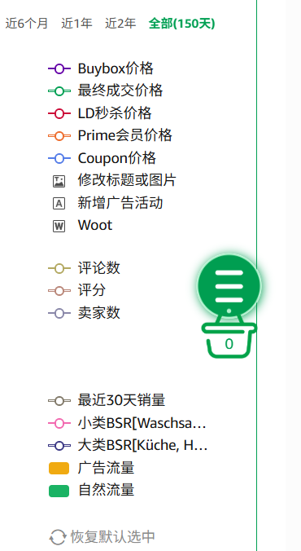
项目跟进表
日常跟踪表
listing页面动态追踪，在售状态，评论（有没有来差评）评论数评分趋势，价格 优惠券，有没有跟卖，DB有没有做促销， 有没有修改标题 或图片，修改价格，做秒杀，新增广告活动 在做woot，运营日志，广告日志
Buybox价格
最终成交价格
LD秒杀价格
Prime会员价格
Coupon价格
广告流量，自然流量，总的流量
最近30天销量
[产品表现日详情ASIN全球汇总2025-10-28-2025-11-27-2108734729989947394.xlsx]
按流量/会话、浏览量、转化、Buybox、广告花费、广告效果、自然流量、B2B、综合效率/运营等维度做详细整理
下面把你给出的字段按流量/会话、浏览量、转化、Buybox、广告花费、广告效果、自然流量、B2B、综合效率/运营等维度做详细整理。字段里有些是亚马逊后台常见指标，有些是派生指标，含义如下。

一、流量 / Sessions 会话类

字段 | 含义 | 说明
Sessions-Browser | 浏览器端会话数 | 通过电脑浏览器访问的 Session 数
Sessions-Browser-Percentage | 浏览器端会话占比 | 浏览器端 Sessions / 总 Sessions
Sessions-Mobile | 移动端会话数 | 通过手机/平板等移动设备访问的 Session 数
Sessions-Mobile-Percentage | 移动端会话占比 | 移动端 Sessions / 总 Sessions
Sessions-Total | 总会话数 | 所有端 Sessions 合计
Sessions-Percentage | 会话占比 | 通常指某维度 Sessions 占总 Sessions 的比例，具体看报表口径
Unit-Sessions-Percentage | 单位会话占比 | 可能是 Unit Session / Sessions 相关占比，或子体会话占比，需结合后台定义
自然点击量 | 自然流量点击量 | 非广告带来的点击次数
自然订单量 | 自然流量订单量 | 非广告带来的订单数
自然CVR | 自然转化率 | 自然订单量 / 自然点击量，或自然订单量 / 自然 Sessions

二、PV 浏览量类

字段 | 含义 | 说明
PV-Browser | 浏览器端浏览量 | 电脑端 Page Views
PV-Mobile | 移动端浏览量 | 移动端 Page Views
PV-Total | 总浏览量 | 所有端 PV 合计
PV-Browser-Percentage | 浏览器端 PV 占比 | 浏览器 PV / 总 PV
PV-Mobile-Percentage | 移动端 PV 占比 | 移动 PV / 总 PV
PV-Percentage | PV 占比 | 某维度 PV 占总 PV 比例

三、转化 / 销售类

字段 | 含义 | 说明
CVR | 转化率 | Conversion Rate，通常 = 订单量 / Sessions 或订单量 / 点击量
销量CVR | 销量转化率 | 按销量计算的转化率，可能 = 销量 / Sessions
广告销售额 | 广告带来的销售额 | 广告归因销售额
广告销量 | 广告带来的销量 | 广告归因销量
广告订单量 | 广告带来的订单数 | 广告归因订单量
广告订单占比 | 广告订单占比 | 广告订单量 / 总订单量
直接成交销售额 | 直接成交销售额 | 广告直接点击后成交的销售额，区别于间接/品牌 halo
直接成交订单量 | 直接成交订单数 | 广告直接点击后成交的订单量
自然订单量 | 自然订单量 | 非广告订单量
自然CVR | 自然转化率 | 自然订单量 / 自然 Sessions 或自然点击

四、Buybox / 购物车类

字段 | 含义 | 说明
Buybox赢得率 | Buybox 赢得率 | 商品获得购物车按钮的时间占比
Buybox赢得率(B2B) | B2B Buybox 赢得率 | B2B 场景下购物车赢得率

五、展示 / 点击 / 广告花费类

字段 | 含义 | 说明
展示 | 广告展示量 | Impressions
点击 | 广告点击量 | Clicks
广告花费 | 广告总花费 | 通常 = SP + SB + SBV + SD 花费合计
SP广告费 | Sponsored Products 广告费 | 商品推广花费
SB广告费 | Sponsored Brands 广告费 | 品牌推广花费
SBV广告费 | Sponsored Brands Video 广告费 | 品牌视频推广花费
SD广告费 | Sponsored Display 广告费 | 展示型推广花费

六、广告效果 / 效率类

字段 | 含义 | 计算逻辑
CTR | 点击率 | 点击 / 展示
广告CVR | 广告转化率 | 广告订单量 / 广告点击量
CPC | 单次点击成本 | 广告花费 / 点击
CPM | 千次展示成本 | 广告花费 / 展示 × 1000
ROAS | 广告支出回报率 | 广告销售额 / 广告花费
ACOS | 广告成本销售比 | 广告花费 / 广告销售额
ACoAS | 广告成本占广告销售额比？ | 常见写法中 ACoAS 有时指 Advertising Cost of Ad Sales，但更常见是 ACOS；需结合报表定义
ASoAS | 广告销售额占广告花费比？ | 可能是 Ad Sales over Ad Spend，即 ROAS 的另一种表达；需结合后台定义
CPO | 单订单成本 | 广告花费 / 广告订单量
CPU | 单件成本 | 广告花费 / 广告销量
TACOS | 总广告成本销售比 | 广告花费 / 总销售额

注：ACoAS、ASoAS 不是亚马逊最标准字段，很多 ERP/BI 里会自定义。若按常见解释：
- ACoAS = Advertising Cost of Ad Sales，接近 ACOS。
- ASoAS = Ad Sales over Ad Spend，接近 ROAS。
- 但最好以你所用系统的字段说明为准。

七、B2B 相关字段

字段 | 含义
Sessions-Browser(B2B) | B2B 浏览器端会话数
Sessions-Browser-Percentage(B2B) | B2B 浏览器端会话占比
Sessions-Mobile(B2B) | B2B 移动端会话数
Sessions-Mobile-Percentage(B2B) | B2B 移动端会话占比
Sessions-Total(B2B) | B2B 总会话数
Sessions-Percentage(B2B) | B2B 会话占比
Unit-Sessions-Percentage(B2B) | B2B 单位会话占比
PV-Browser(B2B) | B2B 浏览器端浏览量
PV-Browser-Percentage(B2B) | B2B 浏览器端 PV 占比
PV-Mobile(B2B) | B2B 移动端浏览量
PV-Mobile-Percentage(B2B) | B2B 移动端 PV 占比
PV-Total(B2B) | B2B 总浏览量
PV-Percentage(B2B) | B2B PV 占比
CVR(B2B) | B2B 转化率
销量CVR(B2B) | B2B 销量转化率
Buybox赢得率(B2B) | B2B Buybox 赢得率

八、运营 / 备注类

字段 | 含义
运营日志 | 运营记录/备注

九、按大类汇总

1. 流量会话类
- Sessions-Browser
- Sessions-Browser-Percentage
- Sessions-Mobile
- Sessions-Mobile-Percentage
- Sessions-Total
- Sessions-Percentage
- Unit-Sessions-Percentage
- 自然点击量

2. 浏览量类
- PV-Browser
- PV-Mobile
- PV-Total
- PV-Browser-Percentage
- PV-Mobile-Percentage
- PV-Percentage

3. 转化销售类
- CVR
- 销量CVR
- 广告销售额
- 广告销量
- 广告订单量
- 广告订单占比
- 直接成交销售额
- 直接成交订单量
- 自然订单量
- 自然CVR

4. Buybox类
- Buybox赢得率
- Buybox赢得率(B2B)

5. 广告花费类
- 广告花费
- SP广告费
- SB广告费
- SBV广告费
- SD广告费

6. 广告效果类
- 展示
- 点击
- CTR
- 广告CVR
- CPC
- CPM
- ROAS
- ACOS
- ACoAS
- ASoAS
- CPO
- CPU
- TACOS

7. B2B类
- 所有带 (B2B) 的 Sessions、PV、CVR、Buybox 字段

8. 运营备注类
- 运营日志

十、建议的报表字段分组顺序

如果你要做 Excel / BI 报表，可以按这个顺序排：

- 日期/维度：日期、ASIN、SKU、站点等
- 流量：Sessions-Total、Sessions-Browser、Sessions-Mobile、自然点击量
- 浏览量：PV-Total、PV-Browser、PV-Mobile
- 转化：CVR、销量CVR、自然CVR
- 销售/订单：广告销售额、广告销量、广告订单量、广告订单占比、直接成交销售额、直接成交订单量、自然订单量
- Buybox：Buybox赢得率
- 广告花费：广告花费、SP、SB、SBV、SD
- 广告效果：展示、点击、CTR、广告CVR、CPC、CPM、ROAS、ACOS、TACOS、CPO、CPU
- B2B：B2B Sessions、B2B PV、B2B CVR、B2B Buybox
- 运营：运营日志

字段：字段名、中文名、分类、计算公式、数据来源、备注。
字段名 中文名 分类 计算公式/口径 数据来源 备注
Sessions-Browser 浏览器端会话数 流量会话 电脑浏览器访问的Session数 亚马逊后台/BI 按设备端拆分
Sessions-Browser-Percentage 浏览器端会话占比 流量会话 Sessions-Browser / Sessions-Total 派生 占总会话比例
Sessions-Mobile 移动端会话数 流量会话 手机/平板访问的Session数 亚马逊后台/BI 按设备端拆分
Sessions-Mobile-Percentage 移动端会话占比 流量会话 Sessions-Mobile / Sessions-Total 派生 占总会话比例
Sessions-Total 总会话数 流量会话 Browser + Mobile，或后台总Sessions 亚马逊后台/BI 核心流量指标
Sessions-Percentage 会话占比 流量会话 某维度Sessions / 总Sessions 派生 具体口径看报表
Unit-Sessions-Percentage 单位会话占比 流量会话 Unit Session / Sessions相关占比 派生 需结合后台定义
自然点击量 自然点击量 自然流量 非广告点击次数 后台/BI 与广告点击区分
自然订单量 自然订单量 自然流量 非广告归因订单数 后台/BI 与广告订单区分
自然CVR 自然转化率 自然流量 自然订单量 / 自然点击量或自然Sessions 派生 口径需统一
PV-Browser 浏览器端浏览量 浏览量 电脑端Page Views 后台/BI 按设备端拆分
PV-Mobile 移动端浏览量 浏览量 移动端Page Views 后台/BI 按设备端拆分
PV-Total 总浏览量 浏览量 Browser + Mobile，或后台总PV 后台/BI 核心浏览指标
PV-Browser-Percentage 浏览器端PV占比 浏览量 PV-Browser / PV-Total 派生 占总PV比例
PV-Mobile-Percentage 移动端PV占比 浏览量 PV-Mobile / PV-Total 派生 占总PV比例
PV-Percentage PV占比 浏览量 某维度PV / 总PV 派生 具体口径看报表
CVR 转化率 转化销售 订单量 / Sessions或订单量 / 点击量 派生 口径需统一
销量CVR 销量转化率 转化销售 销量 / Sessions 派生 按销量计算
Buybox赢得率 Buybox赢得率 Buybox 获得购物车时间 / 总时间 后台/BI 影响转化
Buybox赢得率(B2B) B2B Buybox赢得率 Buybox/B2B B2B获得购物车时间 / 总时间 后台/BI B2B场景
展示 广告展示量 广告效果 Impressions 广告后台 广告曝光次数
点击 广告点击量 广告效果 Clicks 广告后台 广告点击次数
广告花费 广告总花费 广告花费 SP + SB + SBV + SD 广告后台 总广告成本
SP广告费 SP广告费 广告花费 Sponsored Products花费 广告后台 商品推广
SB广告费 SB广告费 广告花费 Sponsored Brands花费 广告后台 品牌推广
SBV广告费 SBV广告费 广告花费 Sponsored Brands Video花费 广告后台 品牌视频
SD广告费 SD广告费 广告花费 Sponsored Display花费 广告后台 展示型推广
广告销售额 广告销售额 转化销售 广告归因销售额 广告后台 Ad Sales
广告销量 广告销量 转化销售 广告归因销量 广告后台 Ad Units
广告订单量 广告订单量 转化销售 广告归因订单数 广告后台 Ad Orders
广告订单占比 广告订单占比 转化销售 广告订单量 / 总订单量 派生 衡量广告依赖度
直接成交销售额 直接成交销售额 转化销售 广告直接点击后成交销售额 广告后台 不含间接归因
直接成交订单量 直接成交订单量 转化销售 广告直接点击后成交订单数 广告后台 不含间接归因
CTR 点击率 广告效果 点击 / 展示 派生 广告点击效率
广告CVR 广告转化率 广告效果 广告订单量 / 广告点击量 派生 广告转化效率
CPC 单次点击成本 广告效果 广告花费 / 点击 派生 Cost Per Click
CPM 千次展示成本 广告效果 广告花费 / 展示 × 1000 派生 Cost Per Mille
ROAS 广告支出回报率 广告效果 广告销售额 / 广告花费 派生 越高越好
ACOS 广告成本销售比 广告效果 广告花费 / 广告销售额 派生 越低越好
ACoAS 广告成本占广告销售额比 广告效果 常见口径接近ACOS 派生 非标准字段，看系统定义
ASoAS 广告销售额占广告花费比 广告效果 常见口径接近ROAS 派生 非标准字段，看系统定义
CPO 单订单成本 广告效果 广告花费 / 广告订单量 派生 Cost Per Order
CPU 单件成本 广告效果 广告花费 / 广告销量 派生 Cost Per Unit
TACOS 总广告成本销售比 广告效果 广告花费 / 总销售额 派生 含自然销售
Sessions-Browser(B2B) B2B浏览器端会话数 B2B B2B电脑端Session数 后台/BI B2B拆分
Sessions-Browser-Percentage(B2B) B2B浏览器端会话占比 B2B B2B Browser Sessions / B2B Total Sessions 派生 B2B占比
Sessions-Mobile(B2B) B2B移动端会话数 B2B B2B移动端Session数 后台/BI B2B拆分
Sessions-Mobile-Percentage(B2B) B2B移动端会话占比 B2B B2B Mobile Sessions / B2B Total Sessions 派生 B2B占比
Sessions-Total(B2B) B2B总会话数 B2B B2B Browser + B2B Mobile 后台/BI B2B总流量
Sessions-Percentage(B2B) B2B会话占比 B2B B2B Sessions / 总Sessions 派生 B2B占比
Unit-Sessions-Percentage(B2B) B2B单位会话占比 B2B B2B Unit Session / B2B Sessions 派生 看系统定义
PV-Browser(B2B) B2B浏览器端浏览量 B2B B2B电脑端PV 后台/BI B2B拆分
PV-Browser-Percentage(B2B) B2B浏览器端PV占比 B2B B2B Browser PV / B2B Total PV 派生 B2B占比
PV-Mobile(B2B) B2B移动端浏览量 B2B B2B移动端PV 后台/BI B2B拆分
PV-Mobile-Percentage(B2B) B2B移动端PV占比 B2B B2B Mobile PV / B2B Total PV 派生 B2B占比
PV-Total(B2B) B2B总浏览量 B2B B2B Browser PV + B2B Mobile PV 后台/BI B2B总PV
PV-Percentage(B2B) B2B PV占比 B2B B2B PV / 总PV 派生 B2B占比
CVR(B2B) B2B转化率 B2B B2B订单量 / B2B Sessions 派生 B2B转化
销量CVR(B2B) B2B销量转化率 B2B B2B销量 / B2B Sessions 派生 B2B销量转化
Buybox赢得率(B2B) B2B Buybox赢得率 B2B B2B购物车赢得时间占比 后台/BI B2B购物车
运营日志 运营日志 运营备注 手工记录 运营 记录动作/异常
[产品表现日详情ASIN全球汇总2025-10-28-2025-11-27-2108734729989947394.xlsx]
移动访问次数/Sessions-Mobile
PC-访问次数/Sessions-Browser
总访问 移动+电脑
总转化率 总订单/总访问
总订单， 自然订单 广告订单， 实际自然订单，等于总订单减去 广告 测评 站外的单
总销售额， 自然销售额 广告销售额
sif前三页关键词收录数量 大类排名 小类排名 评论数 评分 Q&A数
带视频的评论数，带图片的评论数，
广告数据
曝光量 点击量 广告点击率 广告订单 CPC ACOS 广告转化率 广告订单占比 广告花费（$） 广告花费占比 CPA 广告销售额 ROI TACOS 毛利率，广告前毛利率 广告后毛利率
广告预算， 广告前毛利，广告后毛利，广告盈利空间 广告测评亏损
毛利数据 广告订单毛利P1$ 自然订单毛利P1$ 总订单毛利 P1$
=IFERROR((单个产品的站外毛利$∗站外出单数)+（单个广告订单毛利P1$*广告订单数)+(实际自然订单*单个产品的自然订单毛利P1$)+测评亏损-退款率*总销售额,0)
总订单毛利率P1% 国内总成本$ 回款金额 测评亏损
站外 & 各流量占比分析 ①站外 站外毛利$ 站外订单 站外售价 站外折扣，
②各流量占比分析 广告订单占比 自然订单占比
广告流量 广告流量占比，自然流量 自然流量占比
自然转化率 广告转化率 总转化率
实际自然转化率 实际自然转化率 =减去广告 测评 和站外的自然流量
对标 类目平均转化率 竞品转化率 整个类目的平均转化率 和某几个竞品转化率 竞品1广告转化率
SIF的
自然位赢得率，自然流量份额 SIF说法是根据该关键词在亚马逊前台搜索，在自然位上，根据 关键词的搜索量*a,自然位置 *b,曝光时长*c，3个常数 按照一定比例（SIF的算法 不公开）进行加权，排名 得分，得到自然流量份额，也是SIF 反查关键词流量 ，流量得分

关键词的搜索量大小，占比 常数a 假设80%
关键词在自然位，自然位前后排名 占比常数b 假设10%
关键词曝光时长 占比常数c 假设10%

关键词的搜索量 流量大小，常数a 占比80%，

根据我们自己的ASIN 在固定一个时间段，自然流量 假设100 （Z）
用Z除以自然位赢得率（自然流量份额） Z/0.68%=得到整个品类的自然搜索量（整个品类的自然流量） 14705，一个一个按照竞品ASIN 的自然流量份额（自然流量占比） 得到每一个ASIN的自然流量，
广告搜索转化率 广告点击转化率
广告整体CPC 竞品广告实际CPC 广告整体 CPA 竞品实际广告整体 CPA
平均每广告订单的推广成本（Cost Per Action）， 也叫CPO（Cost Per Order）。
CPA = 广告费/广告订单量=CPC*广告点击量/广告订单量=CPC*(广告点击量/广告订单量)=CPC/广告点击转化率。
如果CPC使用关键词的平均值（近似于建议竞价的中位数），广告点击转化率也使用关键词的平均点击转化率，就可以得到：CPA≈建议竞价/点击转化率。
由于建议竞价有最小、中位数和最大，所以CPA也提供最小、中位数和最大值。
客单价+毛利率
广告盈亏预估=自定义毛利率-ACOS，红色代表预估亏损，绿色代表预估盈利；可以综合判断该关键词是否值得投入。

点击转化率 建议竞价，CPA ，产品均价，ACOS 广告盈亏预估

ACOS=广告花费/广告销售额=CPC*广告点击量/(广告订单量*客单价)=CPC*(广告点击量/广告订单量)/客单价=(CPC/广告点击转化率)/客单价≈CPA/客单价。

假设该关键词下的产品每个订单的平均购买量都只有一件，且订单价就是售价（不提供额外折扣），那么客单价≈产品售价。推到整个关键词，则关键词下的产品均价≈客单价均价。所以关键词的平均ACOS≈CPA/产品均价。

关键词下的产品均价根据关键词下Top 48自然位的产品的价格计算而来。最小ACOS对应最大的产品单价，最大的ACOS对应最小的产品单价。

除此之外，你可以自定义毛利率，我们会根据你提供的毛利率来与ACOS做减法，来计算广告盈亏预估
广告盈亏平衡点 测试

整个链接 点击率 & 转化率， 点击率：整个链接的CTR，自然点击率 广告的点击率， & 转化率 整个链接的CVR
自然的转化率，广告的转化率，
BSR排名，自然流量 取决于点击率和转化率，影响这两点的因素，

ECPM 千次展现的预估收益

ECPM=CTR*CVR*r r是一个常数

这里引入一个ECPM（effective cost per mille）的概念，即千次展现的预估收益，
ECPM=1000次展现*ctr*cvr*客单价*抽佣比例+FBA费用

们假设把所有的sku放在相同的排名位置上，对每一个sku的CTR、CVR进行定量评估，也就是评估他们的期望和方差，我们可以明确，期望值越高越好，方差值越低越好，那么评估算法可以以下的简化公式表示：
max（期望，方差）=期望-r*方差
r是大于0的一个常数，代表偏好系数，系数越大意味着方差在这里计算的权重越大，也就是我们越看重稳定性，其实平台算法的调整，主要就是通过改变r值，来调整对期望和方差的偏好
当然了，期望才是决定因素，方差只是次要因素，因为点击次数的增加只是阶段性的帮助算法更快的了解到真实的点击率，而真实的点击率还是由产品及其硬实力决定。

全文（
ECPM=CTR*CVR*r r是一个常数

这里引入一个ECPM（effective cost per mille）的概念，即千次展现的预估收益，
ECPM=1000次展现*ctr*cvr*客单价*抽佣比例+FBA费用

们假设把所有的sku放在相同的排名位置上，对每一个sku的CTR、CVR进行定量评估，也就是评估他们的期望和方差，我们可以明确，期望值越高越好，方差值越低越好，那么评估算法可以以下的简化公式表示：
max（期望，方差）=期望-r*方差
r是大于0的一个常数，代表偏好系数，系数越大意味着方差在这里计算的权重越大，也就是我们越看重稳定性，其实平台算法的调整，主要就是通过改变r值，来调整对期望和方差的偏好。
有了这个公式，我们进一步挖掘，影响期望和方差的因素又是哪些。
在电商领域期望的定义：
期望=f(p,q)
p=product也就是产品，产品的图片、文案精准度、评价星级和数量、价格决定了点击率的高低，q=query也就是搜索词，搜索词和产品的相关性同样决定点击率的高低。方差的定义为：
方差=f(点击数）

【指导意义】期望的定义：产品的素质天然的决定了点击率的高低，这也从最底层的数学逻辑证明了“7分选品3分运营”的正确性，另外前台的客户视角可以看见的部分，包括主图、文案精准度、评价星级数量、价格合理性，这几块的构建能力，是至关重要的。
方差的定义，带来的启示，也就是除了上面提到的硬实力，我们还可以通过快速增加点击次数的方式，来降低方差，从而使“期望-r方差”的数值结果更大化，间接的提升排名（这也在数学层面解释了关键词上首页有效的原因，通过大量点击，短期内降低方差）
当然了，期望才是决定因素，方差只是次要因素，因为点击次数的增加只是阶段性的帮助算法更快的了解到真实的点击率，而真实的点击率还是由产品及其硬实力决定。
CVR的定量分析原理同上。
综合以上，我们就可以对每个sku的【max（期望，方差）=期望-r方差】进行定量，定量之后带入到ECPM的计算公式中进行对比排序，也就得到了排名的先后。

最后总结，如果我们的目标是提升排名，就有了很清晰的攻坚方向：点击率和转化率，影响这两点的因素，就自然成为需要关注的重点。
）
如何提升链接的自然订单占比：每1000次展现 ：总的CTR，总的CVR，客单价，佣金抽佣比例，FBA费用。广告花费

SP广告卡位 赢得率
广告排名 与 广告位 广告竞价，广告预算，相关性， 关键词下转化率，点击率，（广告拍卖机制：广告排序涉及竞价、相关性以及预期点击率等信号，）
广告位置上 出单，关键词广告位靠前，广告的转化率（广告单）拉升自然位置，提升自然转化率，带动自然位提升自然流量，整体转化率提升，带动自然位，自然流量 自然转化率，自然订单，实现盈利
关键词下出单 出单 转化率，关键词下 评论，评论率 留评率， 关键词相关性，关键词竞价，预算 广告费
大促前1个月用广告来拉升，位置，排名，为后面大促期间铺垫，实现流量飞升，拆解思路整体转化率，排名BSR,ECPM,位置更靠前，就是关键词排名， 广告干预，辅助BD LD DOTD WOOT等促销干预，站外+测评
研究类目TOP100,排名，自然+广告之间的比例，排名越靠前 销量越高，流量更多，自然位越稳定 波动性少，

研究广告流量 自然流量占比，广告单 自然单占比，比例 相关 线性相关
BSR #1 广告流量 自然流量占比(10:90) 广告单 自然单占比(10:90) 广告CVR 自然CVR 比值 广告CTR 自然CTR 比值
BSR #2 广告流量 自然流量占比(15:85) 广告单 自然单占比(15:85) 广告CVR 自然CVR 比值 广告CTR 自然CTR 比值
BSR #3 广告流量 自然流量占比(20:80) 广告单 自然单占比(20:80) 广告CVR 自然CVR 比值 广告CTR 自然CTR 比值
BSR #4 广告流量 自然流量占比(25:75) 广告单 自然单占比(25:75) 广告CVR 自然CVR 比值 广告CTR 自然CTR 比值
BSR #5 广告流量 自然流量占比(30:70) 广告单 自然单占比(30:70) 广告CVR 自然CVR 比值 广告CTR 自然CTR 比值
BSR #6 广告流量 自然流量占比(35:65) 广告单 自然单占比(35:65) 广告CVR 自然CVR 比值 广告CTR 自然CTR 比值
BSR #7 广告流量 自然流量占比(40:60) 广告单 自然单占比(40:60) 广告CVR 自然CVR 比值 广告CTR 自然CTR 比值
BSR #8 广告流量 自然流量占比(45:55) 广告单 自然单占比(45:55) 广告CVR 自然CVR 比值 广告CTR 自然CTR 比值
BSR #9 广告流量 自然流量占比(50:50) 广告单 自然单占比(50:50) 广告CVR 自然CVR 比值 广告CTR 自然CTR 比值
BSR #10 广告流量 自然流量占比(55:45) 广告单 自然单占比(55:45) 广告CVR 自然CVR 比值 广告CTR 自然CTR 比值
BSR #11 广告流量 自然流量占比(60:40) 广告单 自然单占比(60:40) 广告CVR 自然CVR 比值 广告CTR 自然CTR 比值
BSR #12 广告流量 自然流量占比(65:35) 广告单 自然单占比(65:35) 广告CVR 自然CVR 比值 广告CTR 自然CTR 比值
BSR #13 广告流量 自然流量占比(75:25) 广告单 自然单占比(75:25) 广告CVR 自然CVR 比值 广告CTR 自然CTR 比值
还有看竞品的情况的点击率 转化率， 关键词收录情况，反正跟销量 转化率强相关， 主要是以什么架构CPC竞价获取流量，不溢价， 保障广告的转化率，还有商机探测器，关键词 流量份额 占比，关键词是否头部垄断 集中度
抓重点关键词 维护，其他长尾词 次大词，竞品 ASIN下出单也能把它的关键词位置抢过来，SBV对关键词排名 收录帮助不大 但是对整体的销量权重比较大，看策略，SPV对关键词排名也是一样：SBV 和 SPV 可能更擅长扩大商品成交规模，而传统 SP 精准关键词广告更容易用于集中建设某个关键词的自然排名
SBV 适合品牌与商品增量销售；SPV 介于二者之间，既可以提高搜索成交效率，又继承了 SP 的关键词定向机制。
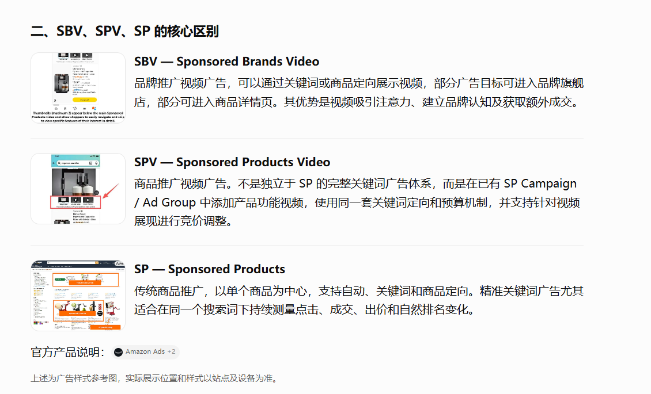
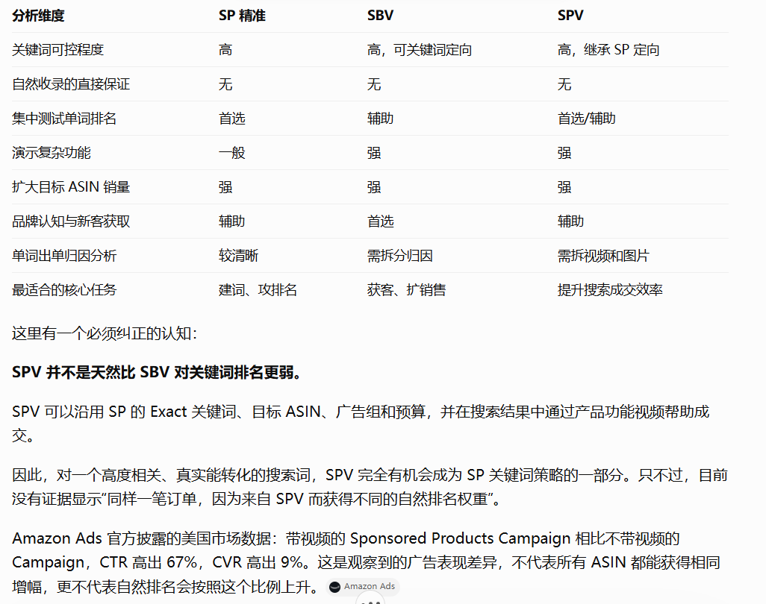
SP 负责集中突破关键词，SBV 负责扩大高质量成交，SPV 负责增强 SP 的产品演示和转化能力；三者共同服务于 ASIN 的长期自然增长，但不预设任何广告类型具有特殊的自然排名权重。

分析自己的ASIN,历史数据，BSR排名，关键词自然位置 关键词广告位置，
3个系统，一个BSR-销量强相关，订单权重，去拟合eCPM，算法 ②一个广告 关键词的位置 排名，eCPM，衍生，流量得分， 关键词的流量容量大小，显示的位置前后，曝光的时间，以及特定时间段，出单高峰，促销，③周围的竞品情况，我们VS优势对比，出单概率 预估模型，周围竞品，仅供 进攻还是防守
亚马逊后台属性 V3收集 分析，
CDQ V3打法
类目打法 CQS

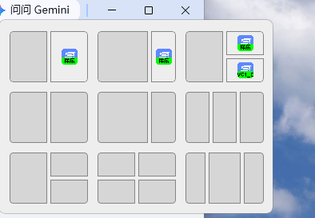
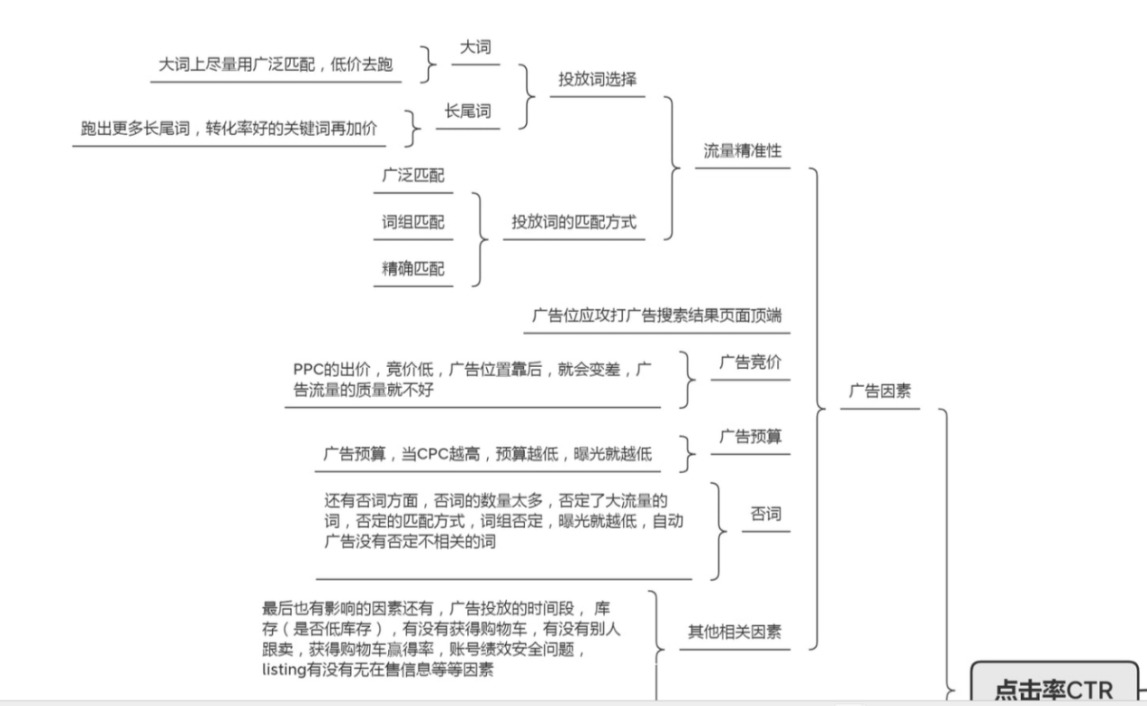

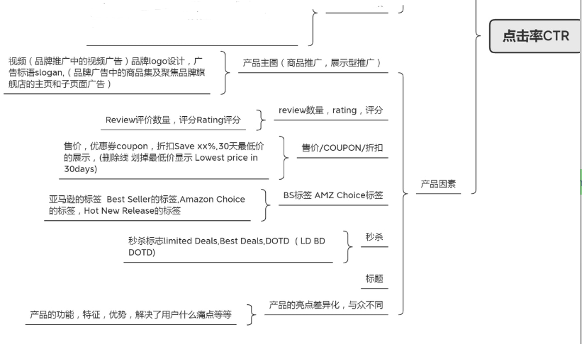
CTR点击率影响模块
最近30天的广告数据 分析报告，①曝光量②点击量③点击量④转化率⑤CPC⑥CPA⑦ACOS⑧广告预算，打满次数，⑨广告位杠杆 策略⑩FAQ广告打法
否词， 拓词，
曝光问题：产品状态在售 购物车问题，主图，价格，关键词，标题，广告状态是否开启，广告预算，广告CPC,提高降低
点击率问题：广告问题相关，①关键词的相关性 选择上 流量精准性②广告的竞价CPC广告位应该攻打广告搜索结果页面顶端位置，PPC的出价，竞价低，广告位置靠后，就会变差，广告流量的质量就不好③广告预算，广告预算 当CPC越高 预算越低 曝光就越低；广告 预算打满次数，很容易超预算，很多时间段 没有曝光，错失出单概率（错失流量错失订单）④否词 ，还有否词方面，否词的数量太多，否定了大流量的词，否定的匹配方式，词组否定，曝光就越低，自动广告没有否定不相关的词，错失曝光和流量，⑤其他相关 因素，最后也有影响的因素还有，广告投放的时间段，库存（是否低库存），产品状态 在售情况，有没有获得购物车，有没有别人跟卖，获得购物车赢得率，账号绩效安全问题，listing有没有无在售信息等等因素⑥
产品因素相关，产品主图（商品推广，展示型广告） 评论问题评分评论数 有没有差评，售价.COUPON/折扣，BS标签Amazonchoice，标签 秒杀，标题，产品的亮点是否有差异化，周围竞品情况
削减 否词，关闭，降低竞价 下调广告预算
增益 拓词，增加广告预算，提高竞价，复制，新开广告
广告组合 SPU维度看整个产品/链接：曝光维度，点击维度（点击量点击率），转化（转化率 转化 订单情况），广告CPC,广告位 杠杆，广告预算（打满次数，预算空间，利润与广告，盈亏平衡），CPA,ACOS,TACOS,否词，拓词
广告类型 分析，SP(SPV) SB(SBV) SD,DSP prompt广告，
展示量情况，点击量点击率情况，转化率 购买量，结合广告的目的，产品阶段，节点，广告打法，库存 利润等，
看重转化率（有广告单）还是ACOS ，出单临界值15个点击出一单，30点击不出单 关闭，CPC=CVR*ACOS *客单价 广告CPA=cpc/转化率， CPC = 转化率 × CPA ，CPA（单个转化成本） = 广告总花费 ÷ 总转化次数 = CPC ÷

转化率 影响因素包括 转化率 与投放词的选择 以及匹配方式有关 投词越精准转化率越高，
转化率=转化次数/点击次数
广告问题相关，
产品因素相关， 价格,评论，促销（BD,;LD,划线价 优惠券 促销活动）亚马逊的标签（BS NR,AC,CFP,亚马逊品牌标志）亚马逊自营，主图 标题，视频（主图视频红人视频 评论里视频 广告中SPV SBV）手机段 友好，差异化，广告显示要素， 有没有埋词， 产品链接状态（有没有在售 有没有购物车，有没有库存，有没有绩效，被恶搞下架），

曝光量问题，广告因素方面 ①广告竞价（①基础竞价②广告位竞价③竞价策略④是否投站外，调整亚马逊站内及站外的触达范围 ） 其中 广告位调整策略，有4个，根据广告位调整竞价1.搜索结果首页首位（第一页） 2.商品页面 3.搜索结果的其余位置 ，4.企业购 针对亚马逊企业购站内的各广告位进一步提高竞价
②关键词排名
③关键词搜索量
④自动广告中是否有此词的相关搜索词
⑤广告预算
⑥否词，产品因素，LISTING中是否有埋词

关注指标3：ACOS 与竞价&转化率&产品售价相关
关注 广告花费占比（TACOS ）/ ACoTs广告花费占比,ACOTS=ACOS*ASOTS, ASOTS广告销量占比，
ACOS很高，可是广告订单占比控制得非常好，广告费用占比还是可以控制好

通过广告提高关键词排名，后通过关键词转化率的提升，提高关键词的自然排名从而提高自然出单率

有时间表规则 添加时间表规则
有时间表 添加规则:在高流量时段或特定的日期范围内增加竞价。在您的竞价方案和广告位调整的基础上应用预设规则。要获得效果洞察，请在报告中心下载广告活动的每小时报告。
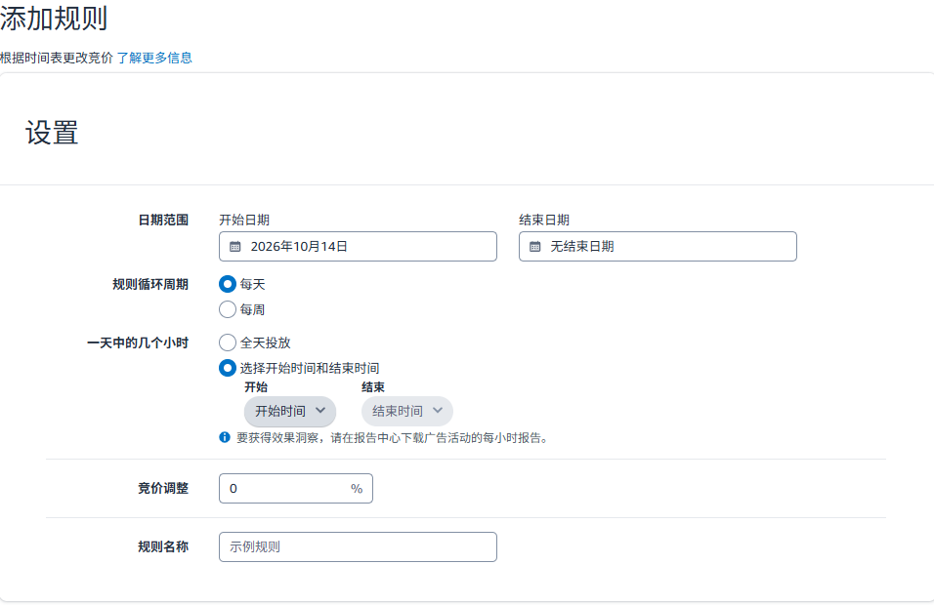
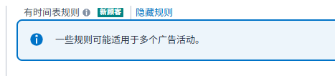
阶段，品类，打法， 广告目的，
打曝光 打收录，新品期 自动广告 ，提高和降低，看看广告竞价策略的分布情况， 商品页面还是首页首位
关键词 手动广告 词组 去匹配，或者词根 广泛匹配广告（词频统计得出 词根）还有SPR 大概上首页的单量
出单词，做衍生 拓词出来， 还有做特征词分析，确定方向， 是人群还是场景，属性，等，单点极致集中爆破
格局 流量格局，自然流量份额，关键词坑位 快照， 广告盈亏评分平衡 进行测算
关键词对标， 关键词一页纸，总表 形式 参考 关键词 出单 搜索词 投放词 创造BI
一些打法 捡漏广告，海王广告打法， 错峰 分时调价， 前置否， 词根排列组合ABCD，漏斗的 否词打法
广告类型布局，SPV SBV,SD DSP SB
多变体 布局，打法，核心爆款做数据引流，流量外溢，做利润，类似
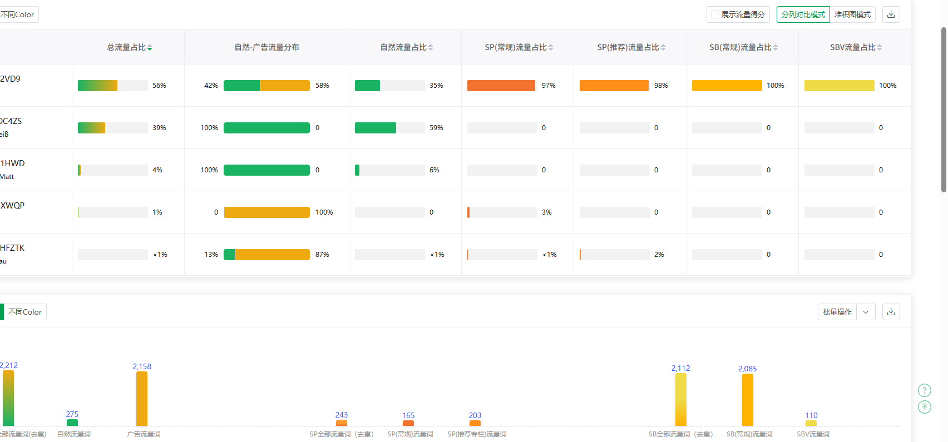
https://www.amazon.de/dp/B0H9QDC4ZS
https://www.amazon.de/dp/B0H28B2VD9
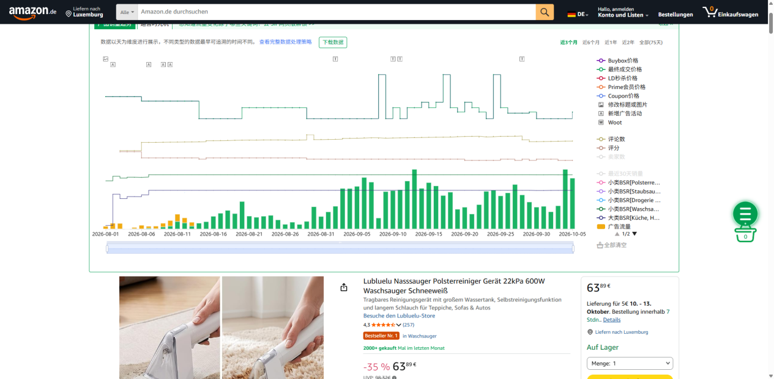
结合促销 BD打法，BD前， BD活动进行中前2天，广告来拉广告单，预算充足，来做利润，来自然流量 自然单
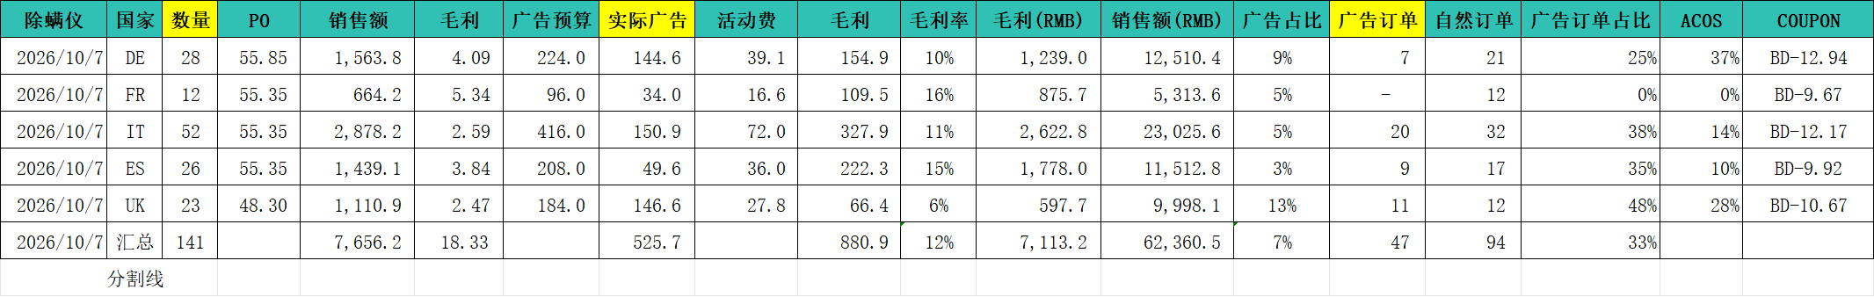
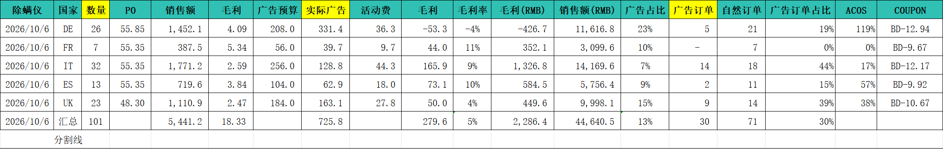

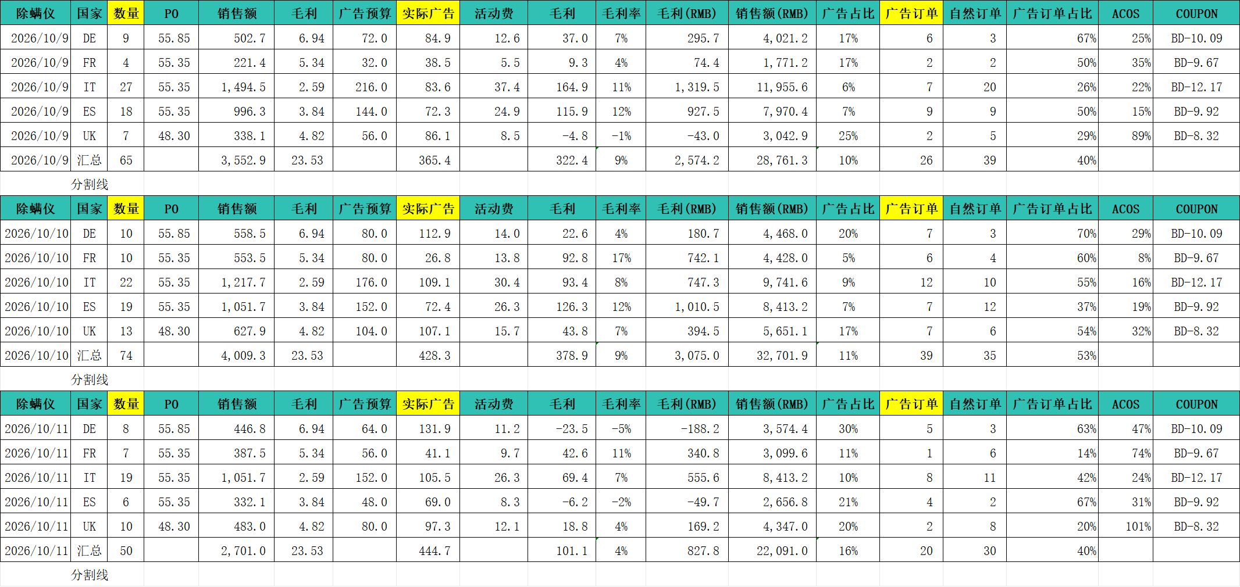
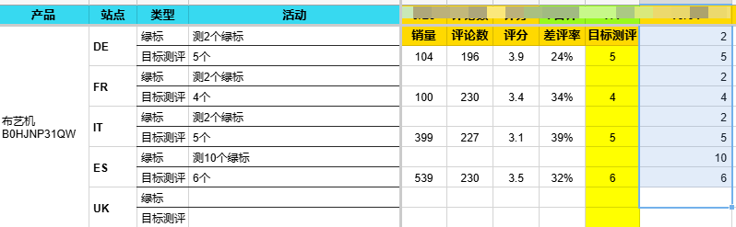
运营每天 一张表，形式 参考
LESS IS MORE ONEISALL
CZBI搜索词一张表 核心功能 是搜索词 是否有在现有广告活动中有没有投放，是否进行，投放次数，投放几次
搜索词
通过搜索词报告，卖家可以了解买家在亚马逊上搜索时输入的关键词带来至少一次点击的搜索词，用于广告投放。
卖家可以在广告分析的搜索词模块中查看所有卖家已添加为关键词的搜索词数据；
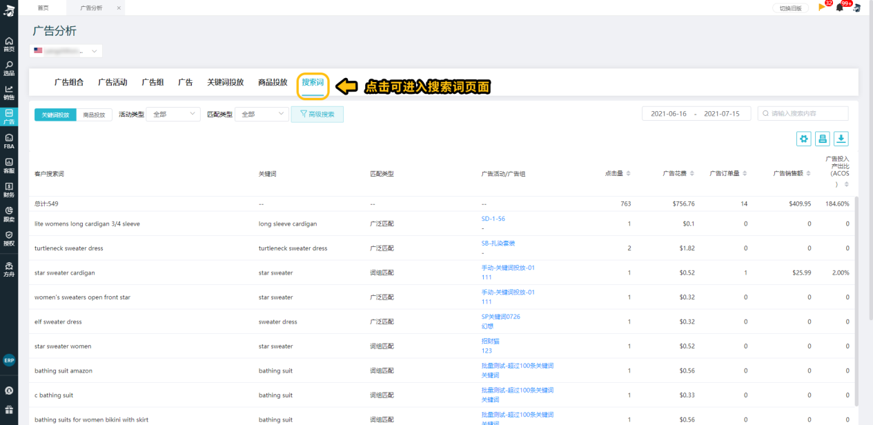
字段广告活动/广告组中，点击广告活动名称或广告组名称，则会跳转至广告管理中对应操作面板
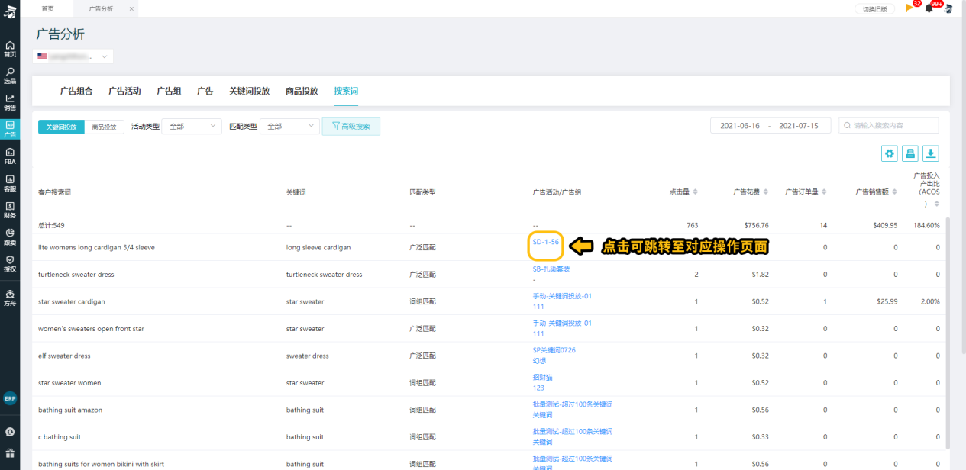

切换 关键词投放/商品投放 查看不同投放类型下的买家搜索词。
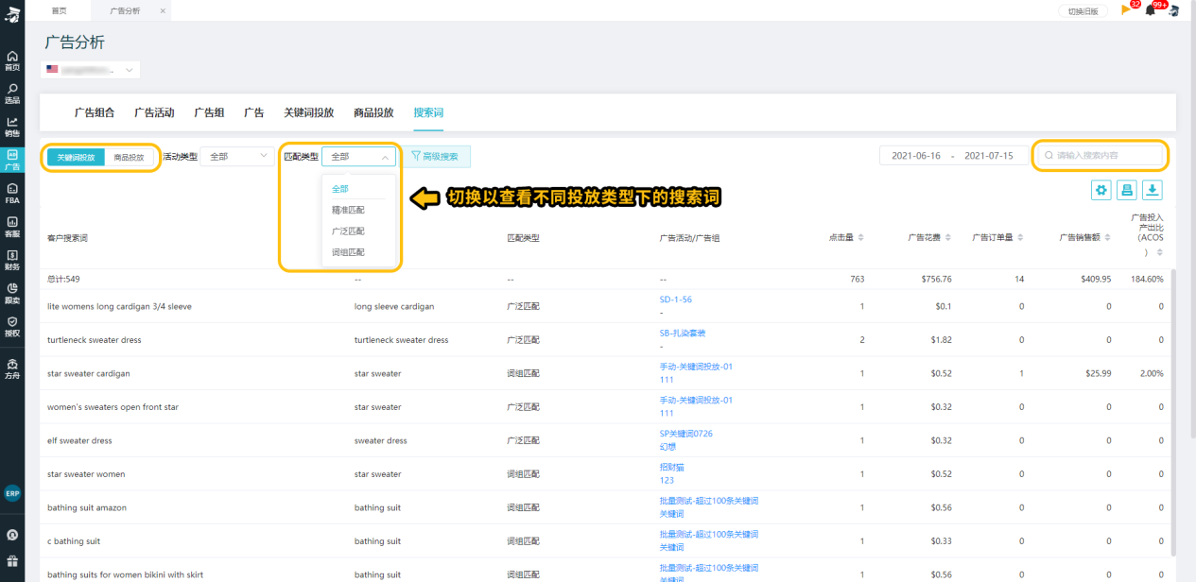

做成SOP

